【課題１】
令和６年度相談支援従事者指導者養成研修（地域づくりコース）事例シート
＜課題説明＞
  - 事例シートの項目に沿って、「利用者中心としながらインフォーマルな関係性の構築などにつながった事例」について資料の作成をお願いします。
- 添付のデモ事例資料を参考に作成してください。
- 事例作成に際しては、本人の氏名、居住の地域や利用する施設、サービス等が特定されないように、まったく関連性のない名称やアルファベット等に置き換えることにくれぐれもご留意ください。
- 6月10日までに事務局まで提出してください。また、研修当日にご自身の分を含めて４部印刷をしてご持参ください。
都道府県名： | 受講者氏名：
【事例概要】
【出会い】
【ニーズの把握】
【利用者から見える風景及び置かれている環境（エコマップ）】
【関係性の構築とプロセス及び関係性の変化（アフターエコマップ）】
【結果】

令和６年度相談支援従事者指導者養成研修（地域づくりコース）事例シート（モデル事例）
都道府県名：モデル県 | 受講者氏名：モデル太郎
【事例概要】
Kさん（４８歳・男性）、糖尿病性網膜症（視覚障害１級）、単身アパート生活（離婚歴２回あり）で生活保護を受給中。 外出することはなく、知人の女性に弁当や買い物を頼んで生活している状況。
【出会い】
若い頃から酒量が多く、30 歳代で糖尿病の診断を受ける。40代前半で 2 回目の離婚をしてから、単身アパート生活となる。その後、40代半ば頃より視力低下が顕著となり電気工事会社の仕事を退職。以後、生活保護を受給しながら暮らしている 。
これまでは屋内を手探りで何とか生活することができていたが、光が分かる程度に視力低下が進み外出時の危険性が増したため、障害福祉サービスの利用を希望した。そこで 相談支援専門員と出会う。
【ニーズの把握】
初回のサービス等利用計画作成時は、生活の安心と安定を目的に家事援助（買い物と調理支援）を月30時間と通院等介助を月に5時間、地域定着支援の支給を受けた。モニタリング期間は毎月の決定を受ける。
モニタリングの際に自宅訪問すると、本人はテーブルに顔を伏せ、元気なく迎える状態であった。ヘルパーの支援にはある程度満足しており、生活のしづらさは軽減しているものの、抑うつ感が強く、訪問中も深いため息を吐くことが続く。
モニタリングでは、障害福祉サービスの利用満足度を把握することに加えて、ご本人の華の時代の会話に焦点を当てるように意識した。
相談支援専門員が関わり始めてから半年を過ぎる頃に、「必要な障害福祉サービスを利用しながら、今のアパートで安心して一人暮らしをしたい」ということと、「同行援護を通じて道を覚え、ゆくゆくは自力で移動できるようになりたい」というニーズに加えて、「何でも話せる仲間を作り、楽しく交流して充実した人生を送りたい」というニーズを把握した。
【利用者から見える風景及び置かれている環境（エコマップ）】
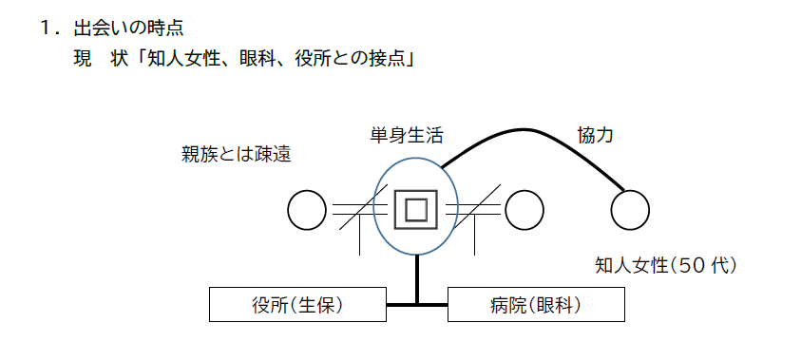

【関係性の構築とプロセス及び関係性の変化（アフターエコマップ）】
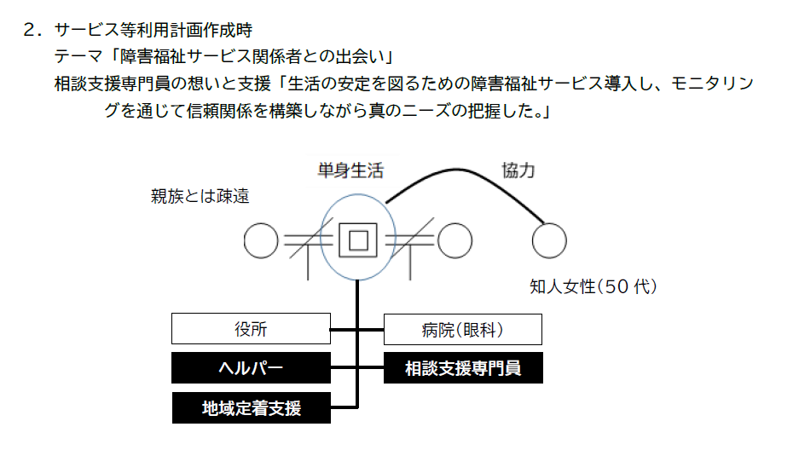

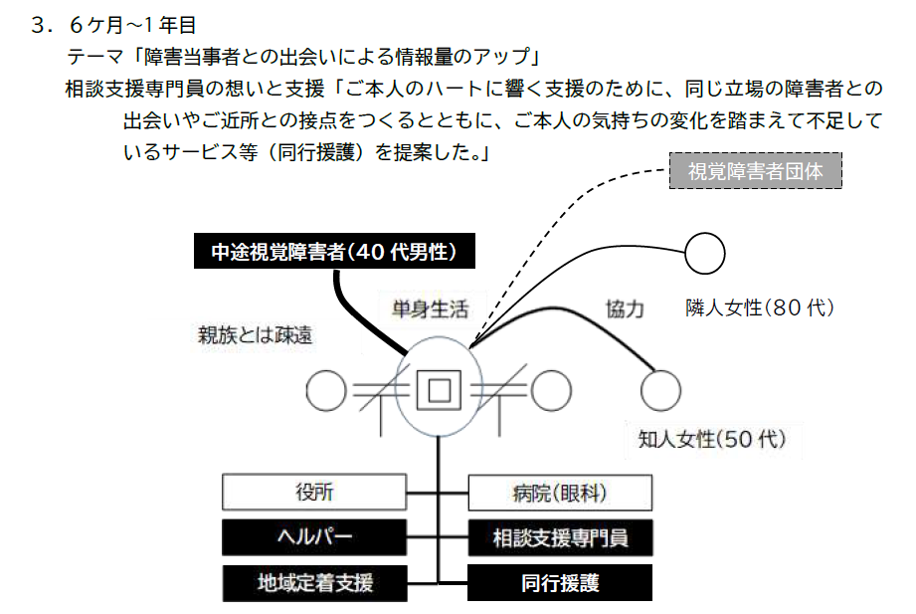

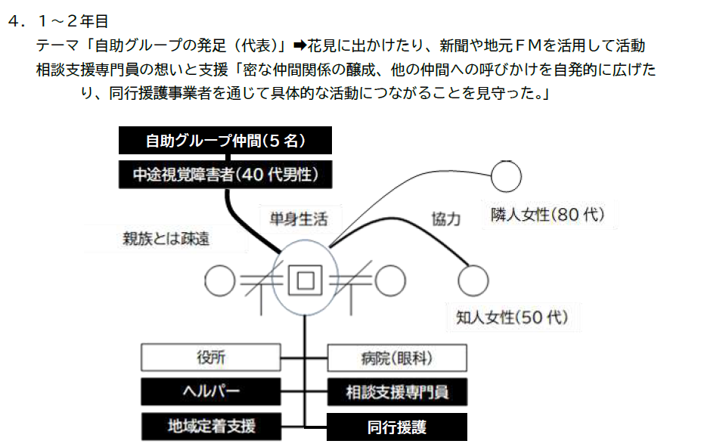

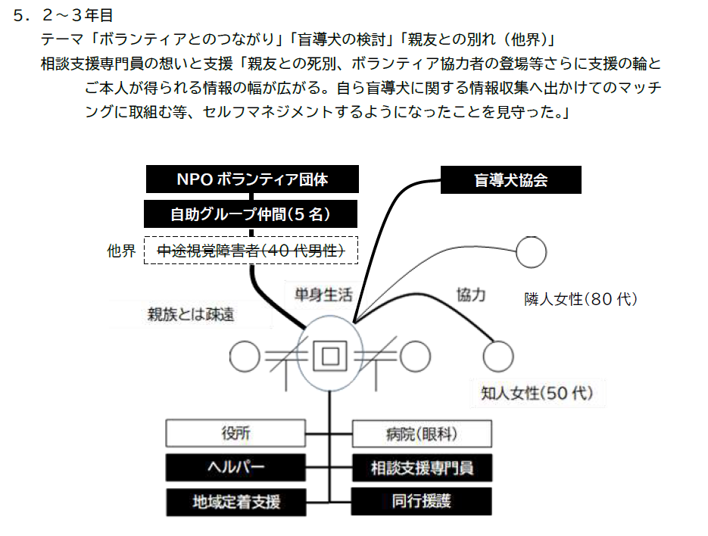

【結果】
親友と死別した際は、かなり気分の落ち込みが激しかったが、その後は回復することができた。
相談支援専門員としては、支援開始時はご本人の暮らしに焦点を当て、生活の安定が図られた後は、ご本人の気持ちに焦点を当てた。ご本人の孤独感を軽減するために、当事者団体や当事者との接点を作る支援を行った。結果、ご本人は後に親友となる当事者を選択し、その後、2人は協力し合って自助グループを作った。
暮らしの安定と共に、気持ち（心）が安定してくると、ご本人自身がもつ力を発揮することができエネルギッシュに社会活動に取り組むようになり、ご本人は自発的に仲間や協力者を増やして行った。
ある程度、各種活動が軌道に乗ったことや親友の他界をきっかけに、再び自分自身のことを見つめ直していったように思われる。盲導犬への関心が向いたのは、共に生きていくためのパートナーを得たいという気持ちがあるからではないかと推測している。
現在は表情も明るくなり、ヘルパーのサービス量も家事援助を月20時間に減らし、知人やご近所の協力も得ながら安定した生活を送っている。

地域課題を抽出し解決に向けた協議着を行うためのフロー図
【課題２】
＜課題説明＞
- 貴方の地域において、個の課題はどのような流れ（仕組み）で地域の課題として共有・協議されていますか。以下の問いに答えるための、フロー図を作成してください。
（問）
  - 個の課題をどのように共有していますか？
  - 個の課題から地域課題をどのように見出していますか？
  - 個の課題から集約された地域課題を地域においてどのように共有していますか？
  - 共有された地域課題はどのように解決に向けた協議が行われていますか？
  - 協議された解決策等はどのように地域において共有されていますか？
  - 解決策等はどのように取り組まれていますか？
  - 現在の仕組みに課題はありますか？どのような課題ですか？
- 6月10日までに事務局へ提出してください。また、研修当日にご自身の分も含めて４部印刷して持参してください。
都道府県名： | 受講者氏名：
【フロー図】
【課題】

地域課題を抽出し解決に向けた協議着を行うためのフロー図（例）
＜課題説明＞
- 貴方の地域において、個の課題はどのような流れ（仕組み）で地域の課題として共有・協議されていますか。以下の問いに答えるための、フロー図を作成してください。
（問）
  - 個の課題をどのように共有していますか？
  - 個の課題から地域課題をどのように見出していますか？
  - 個の課題から集約された地域課題を地域においてどのように共有していますか？
  - 共有された地域課題はどのように解決に向けた協議が行われていますか？
  - 協議された解決策等はどのように地域において共有されていますか？
  - 解決策等はどのように取り組まれていますか？
  - 現在の仕組みに課題はありますか？どのような課題ですか？
- 事前提出の必要はありません。研修当日にご自身の分を含めて４部印刷をしてご持参ください。

都道府県名： | 受講者氏名：
【フロー図】
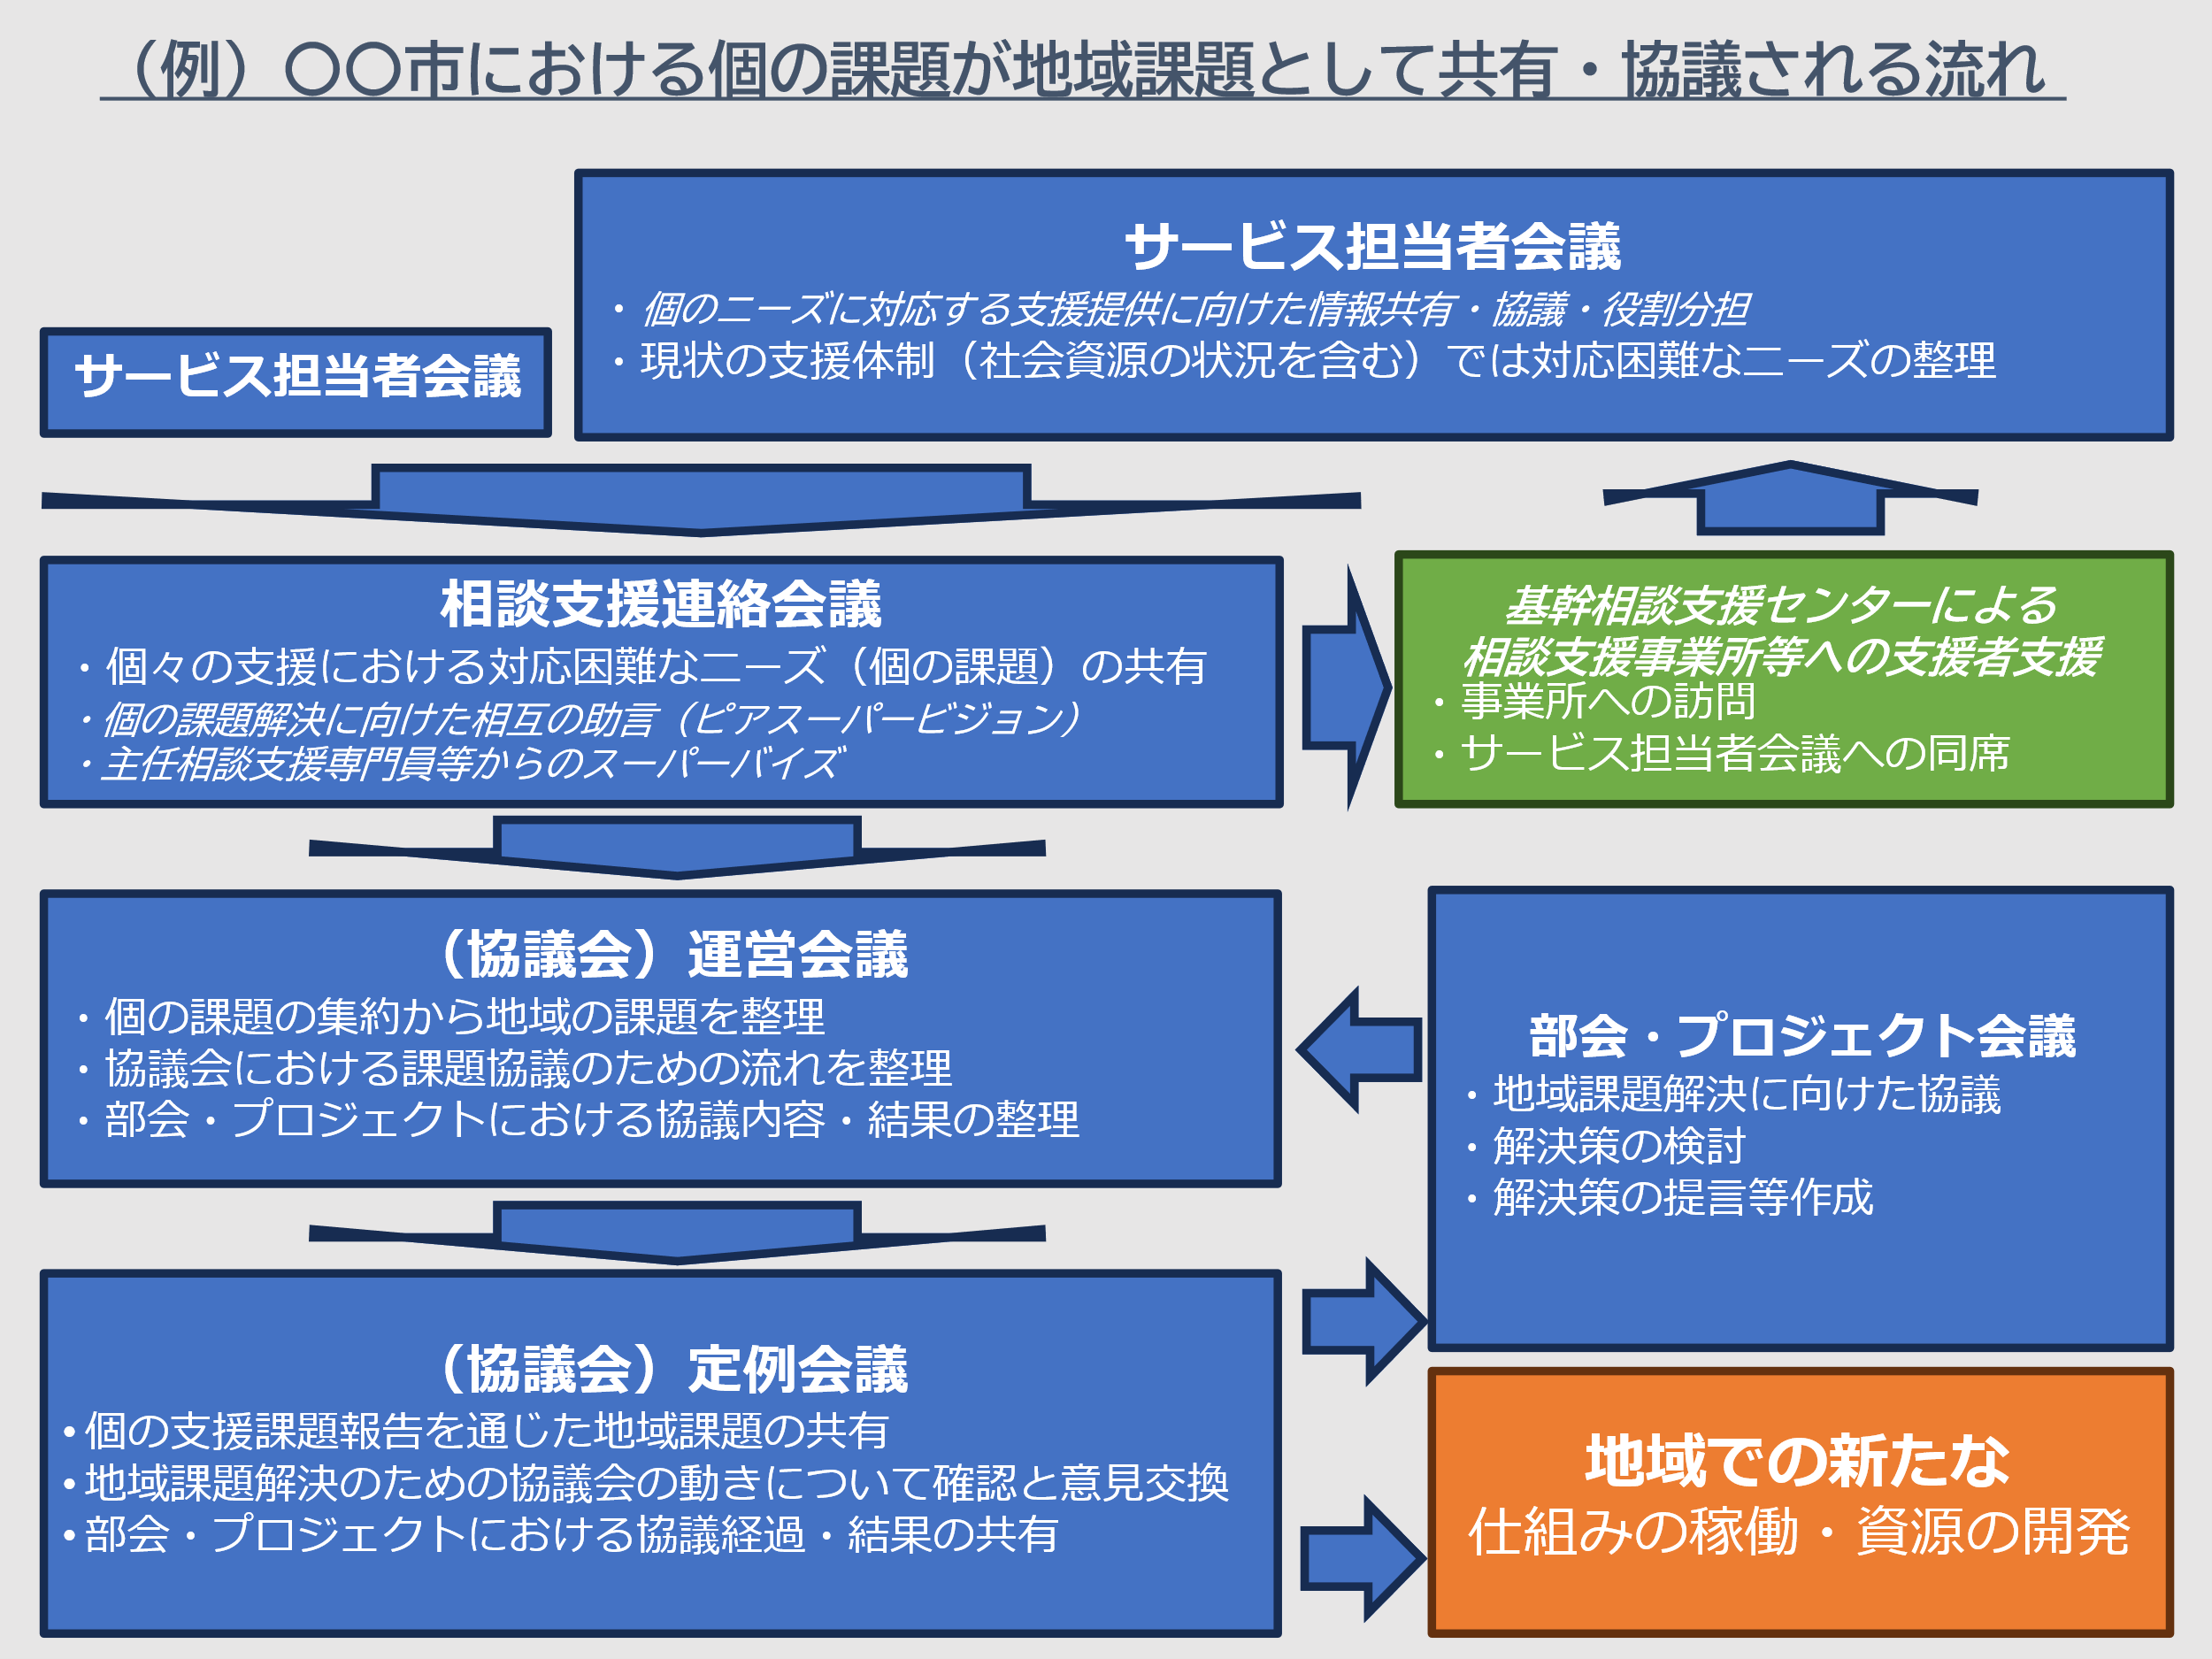
【課題】
〇 相談支援事業から見える地域課題の提起が、障害者相談支援事業受託事業者からしか行われていない。
〇 部会・プロジェクトの運営が協議会事務局任せとなっている。
〇 課題解決のための提言書等を取りまとめるが、行政や地域の各事業所（法人）の実践につながらない。
地域体制強化共同支援 記録書
【課題３】
＜課題説明＞
- 貴方の実践事例について各項目について記入し地域体制強化協働支援加算算定時に提出する記録書を完成させてください。
- 事例作成に際しては、本人の氏名、居住の地域や利用する施設、サービス等が特定されないように、まったく関連性のない名称やアルファベット等に置き換えることにくれぐれもご留意ください。
- 6月10日までに事務局まで提出してください。また、研修当日にご自身の分を含めて４部印刷をしてご持参ください。
【基本情報】
地域生活支援拠点等の名称
協議会名：
報告年月日：
共同支援に係る会議の  開催年月日・開催時間・開催場所 | 開催年月日：  開催時間：  開催場所：
担当計画相談支援事業所名：
担当相談支援専門員（氏名）：
連絡先：

【利用者情報】
ふりがな
利用者氏名 （男・女）
生年月日（明・大・昭・平） 年 月 日（ 歳）

【会議開催の目的・出席者】
会議開催の目的  （該当に○） | ① 個別課題の解決 ② 地域課題、ニーズの把握  ③ 横断的な連絡調整 ④ 地域づくり・資源開発  ⑤ 地域生活支援拠点等の運営への提案  ⑥ その他（具体的に）
会議の出席者 | 所属名 | 職種 | 氏名

【会議の具体的な内容】
※ 開催の目的に応じて記載することとし、必ずしも全ての項目に記載が必須ではない。
①利用者の支援の経過
②利用者の支援上の課題
③②の課題への対応策
（協議会への提案等を含む）
④地域課題・ニーズの現状
⑤地域生活支援拠点等の現状
⑥地域生活支援拠点等の必要
な機能の充足について

【その他（特記事項）】

